RADIO DIAGNOSTIC ET IMAGERIE

Epreuve de vérification des connaissances fondamentales

Sauf indication contraire, les questions ne portent que sur l’imagerie.

Question N° 1 :
Fractures de l’enfant :
Citez les types de fractures spécifiques à l’enfant (hors enfant battu). Comment s’appelle la classification des fractures métaphyso-épiphysaires ? Détaillez cette classification.
Question N° 2 :
Légendez la coupe suivante : donnez le nom de chacune des structures anatomiques numérotées de 1 à 10.
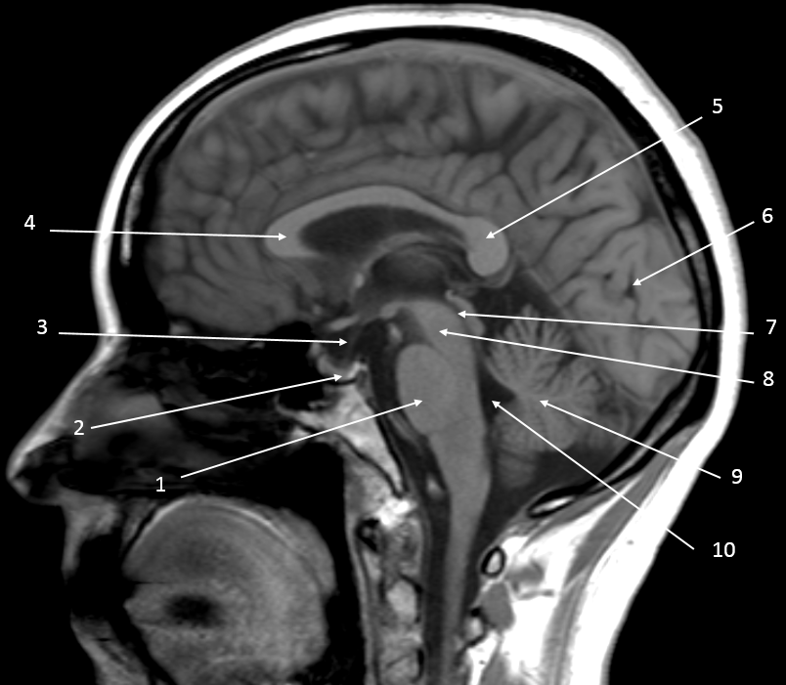

TSVP

Question N° 3 :
Imagerie devant une suspicion d’encéphalite herpétique : examen de référence, protocole et séméiologie.
Question N° 4 :
Occlusion du sujet âgé : quel(s) examen(s) d’imagerie, signes distinctifs entre occlusion fonctionnelle et mécanique, critères de gravité.
Question N° 5 :
Contre-indications à l’injection de produits de contraste iodés.
Quand demandez-vous une évaluation de la fonction rénale ?
Question N° 6 :
Devant une douleur de hanche de l’adulte non traumatique, quel est votre examen d’imagerie de première intention et sa technique ? Si cet examen est normal, quel est votre examen de deuxième intention ? Donnez les principales étiologies et leur sémiologie.
Question N° 7 :
En cas de microcalcifications sur une première mammographie de dépistage : incidence(s) complémentaire(s) à réaliser, comment décrivez-vous ces microcalcifications, comment les classez-vous ?
Question N° 8 :
Décrire de manière exhaustive les éléments devant figurer sur un compte-rendu d’angioscanner pour embolie pulmonaire : éléments administratifs, techniques et résultats.
Question N° 9 :
AIT (Accident Ischémique Transitoire) : définition, explorations.
Question N° 10 :
Une patiente revient vous voir car elle a passé un scanner abdominopelvien dans votre service il y a 3 semaines et elle vient d’apprendre qu’elle était enceinte. Que devez-vous faire ?

